المحاضرة الخامسة

قانون زيادة الحمل

**لقد بني جسم الإنسان من ملايين الخلايا الحسية الدقيقة ، وكل نوع أو مجموعة من الخلايا تؤدي وظيفة مختلفة ، والخلايا جميعها لها القدرة على التكيف مع كل مايحدث للجسم ، وهذا التكيف العام يحدث داخل الجسم بصفة مستمرة.**

**وحمل التدريب هو العمل أو التمرين الذي يؤديه الرياضي في الوحدة التدريبية والتحميل هو الوسيلة التي تستخدم في تنفيذ أحمال تدريبية ، فعندما يواجه الرياضي تحدياً للياقته البدنية بمواجهة حمل تدريبي جديد تحدث استجابة من الجسم وهذه الإستجابة تكون بمثابة تكيف الجسم لمثير حمل التدريب وأولى هذه الإستجابة هي التعب ، وعندما يتوقف الحمل تكون هناك عملية الإستشفاء من التعب والتكيف مع حمل التدريب.**

**والتكيف لايعيد الرياضي الى مستواه فقط ، بل الى مستوى أفضل ويحدث ذلك المستوى الأعلى نتيجة الزيادة الحاصلة في مدة استعادة الإستشفاء الخاصة بحمل التدريب الأول ، وعليه فأن زيادة الحمل تسبب التعب ، والإستشفاء والتكيف يسمحان للجسم بالوصول الى مرحلة زيادة استعادة الشفاء وتحقيق مستوى أفضل للياقة البدنية ، كما موضح** في الشكل الأتي**:-**

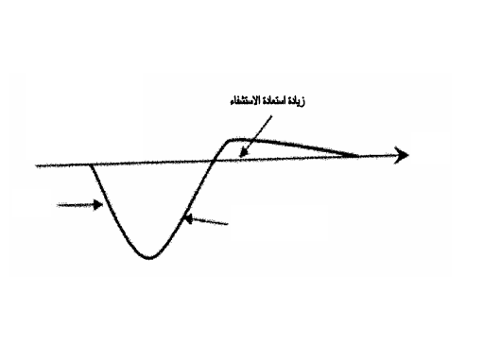

الشكل(7)

يوضح قانون زيادة الحمل

**إنَّ قدرة الجسم على التكيف مع أحمال التدريب وزيادة استعادة الإستشفاء في وقت الراحة توضح كيف يؤثر التدريب ، فإذا كان حمل التدريب ليس كبيراً بدرجة كافية ، فلن تتحقق مرحلة زيادة استعادة الإستشفاء ، أو تتحقق بدرجة قليلة ، والحمل الكبير جداً يسبب للرياضي مشاكل في الإستشفاء وربما لايعود الى مستوى لياقته البدنية الأصلي ، وهذه الحالة تحدث بسبب التدريب الزائد ، وكما موضح** في الشكل الآتي:-

**زيادة استعادة الاستشفاء**

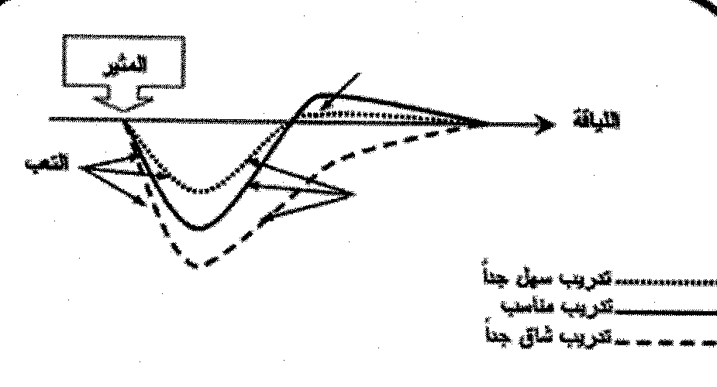

**استعادة الاستشفاء(الراحة)**

الشكل(8)

يوضح اختلاف أحمال التدريب يؤدي الى تأثيرات مختلفة على استشفاء الرياضي

ثانياً: قانون المردود(العائد) **:-**

**إذا لم يتعرض الرياضي الى التدريب المنتظم فلن يكون هناك تحمل ومن ثم لايكون الجسم بحاجة الى التكيف ، ويتضح ذلك من الرسم التوضيحي الخاص بقانون زيادة الحمل ، إذ تجد أن مستوى اللياقة الفردية يعود ببطء الى المستوى الأصلي ، ولكي يكون التدريب فعالاً يجب على المدرب فهم العلاقة بين التكيف ، وقانون زيادة الحمل وقانون المردود أو العائد ، إذ تتحسن اللياقة البدنية كنتيجة مباشرة للعلاقة الصحيحة بين الحمل والراحة.**

**ويستخدم مصطلح الزيادة التدريجية في الحمل للإشارة الى أن الزيادة في مستوى الحمل ستؤدي الى زيادة التكيف وزيادة استعادة الإستشفاء لمستويات أعلى من اللياقة البدنية ، ويجب أن تضمن الزيادة في الحمل بعض المتغيرات كزيادة عدد التكرارات ، وسرعة التكرارات ، وتقليل مدد الراحة وزيادة الأثقال أو الأحمال التدريبية ، كما موضح في الشكل أدناه.**

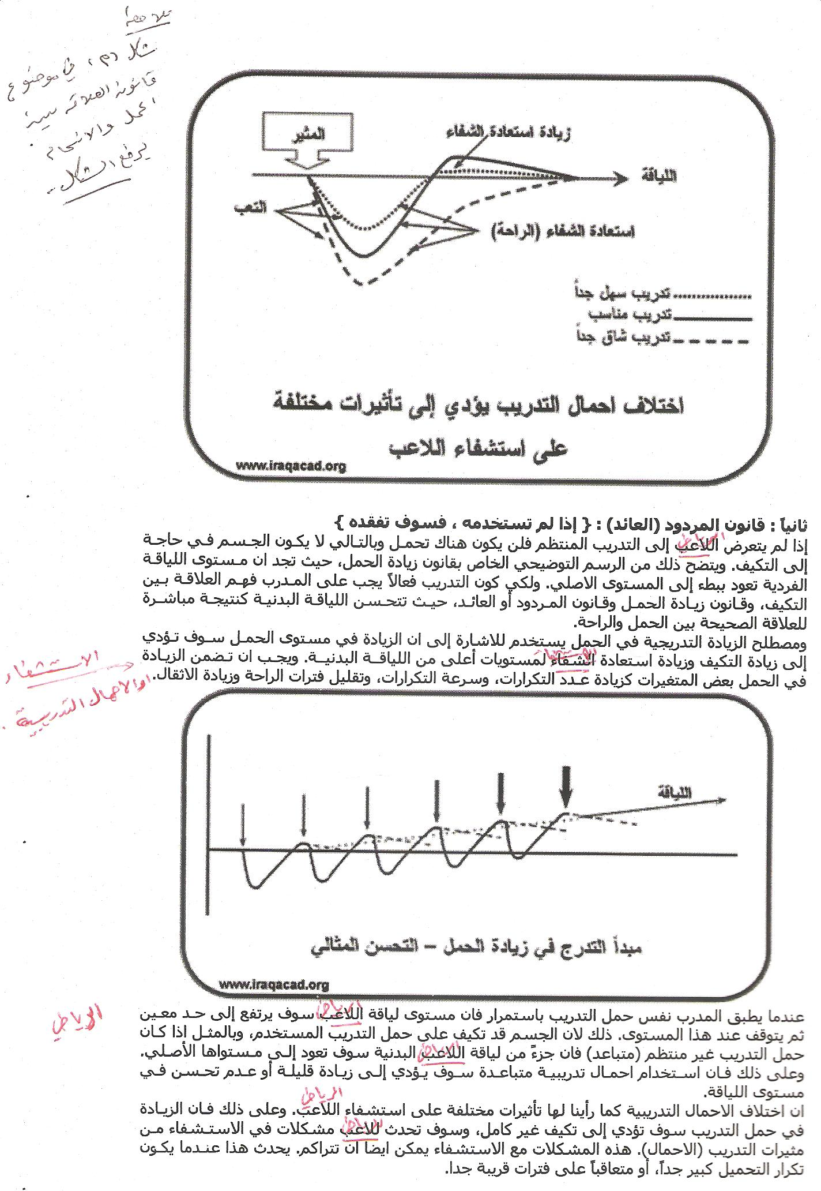

الشكل(9)

مبدأ التدرج في زيادة الحمل – التحسن المثالي

**عندما يطبق المدرب حمل التدريب نفسه باستمرار فإن مستوى لياقة الرياضي سيرتفع الى حد معين ثم يتوقف عند هذا المستوى ، ذلك لان الجسم قد تكيف على حمل التدريب المستخدم ، وبالمثل إذا كان حمل التدريب غير منتظم(متباعد) فأن جزءاً من لياقة الرياضي البدنية ستعود الى مستواها الأصلي ، وعلى ذلك فإن استخدام أحمال تدريبية متباعدة سيؤدي الى زيادة قليلة أو عدم تحسن في مستوى اللياقة.**

**أنَّ اختلاف الأحمال التدريبية كما رأينا لها تأثيرات مختلفة على استشفاء الرياضي ، وعلى ذلك فأن الزيادة في حمل التدريب ستؤدي الى تكيف غير كامل ، وستحدث للرياضي مشكلات في الإستشفاء من مثيرات التدريب(الأحمال) وهذه المشكلات مع الإستشفاء يمكن ايضاً أن تتراكم ، يحدث هذا عندما يكون تكرار التحميل كبير جداً أو متعاقباً على مدد قريبة جداً.إنَّ هبوط مستوى الأداء يكون بسبب عدم التكيف الكامل لحمل التدريب الذي يعد واحداً من أهم أسباب حدوق ظاهرة الحمل الزائد ، وفي هذه الحالة يجب على المدرب أن يتيح الفرصة للرياضي اراحة حقيقية (مقننة) على وفق صعوبة الأداء أو الشدة المستخدمة في التدريب ، وأن يقوم بإجراء عملية تقييم أحمال التدريب المختلفة وفق متطلبات الحالة التدريبية.**

**إنَِّ العلاقة بين الحمل والإستشفاء تسمى بمعدل التدريب ، وعلى ذلك فأن تحديد معدل التدريب الفردي الصحيح للرياضي يعد أحد الطرائق التي يمكن أن يحقق المدرب من خلالها المستوى المثالي لتحسين كل من مستوى اللياقة والأداء ، ومع الرياضي الناشئ يجب أن يكون هذا المعدل (4:1) ، بينما يحتاج الرياضي الناضج ذو الخبرة الى (1:2).**

**وفي المصطلحات العملية ليس بالضرورة ان يكون الإستشفاء راحة كاملة ، ولا يمكن ان يكون حمل التدريب خفيفاً أو سهلاً ، وهذا يتضح في فلسفة التدريب الناجحة للرياضي الناضج إذ يتم التناوب بين أيام شدة عالية وسهلة ، وإنَّ الرياضي المبتدء يمكن أن تكون استجابته أفضل عندما يكون الحمل شاقاَ / سهلاَ أو ربما يحتاج الى حمل خفيف.**

ثالثاً: قانون التخصص **:(بمعنى الإستجابة الخاصة لمتطلبات المثير نفسها)**

**أن قانون التخصص له طبيعة خاصة ، إذ نجد أن نوعية حمل التدريب ينتج عنها استجابة وتكيف خاص ، ويجب أن يكون حمل التدريب خاصاً بكل رياضي (فردياً) ومتماشياً مع متطلبات المسابقة التي أختارها (التخصص) ، وهذا ما يمكن ملاحظته بسهولة عندما نقارن بين متطلبات كل من مسابقة دفع الثقل والماراثون أو الوثب الطويل وركض المسافات الطويل ، إنها اقل ملاحظة ، ولكنها تحظى بالأهمية نفسها عند تخطيط التدريب لسباق تخصص (200) متر مقارنة بسباق تخصص (400 متراً) حرة ، أو سباق (110امتار) حواجز مقارنة بسباق (400متر) حواجز.**

**إنَّ التدريب العام يجب أن يأتي دائماً قبل التدريب الخاص في الخطة طويلة المدى ، فالتدريب العام يعد الرياضي لتحمل آثار وأعباء حمل التدريب الخاص.**

**كما إنَّ حجم التدريب العام يحدد الى أي مدى يمكن للرياضي وأن يستكمل متطلبات التدريب الخاص ، وكلما كان حجم التدريب العام كبيراً كلما كانت قدرة الرياضي على آستيعاب صعوبة التدريب الخاص كبيرة وقدرة الرياضي على تحملها.**